杭 州 师 范 大 学
2017 年招收攻读硕士研究生入学考试题

考试科目代码： 844
考试科目名称： 中学生物学教学论
说明：考生答题时一律写在答题纸上，否则漏批责任自负。
一、普通生物学素养测试题（30分）
1.请回答下列有关赤霉素的问题（10分）
（1）赤霉素有促进细胞分裂的作用。用适宜浓度的赤霉素处理植物芽尖细胞，其细胞周期的 期明显变短，此时期分子水平上所发生的变化主要是
生长速率
CaCl₂溶液
0
A
B
C
时间
和 。
（2）植物体内赤霉素的合成主要在未成熟的种子、幼根和幼芽等 的部位。用赤霉素多次喷洒水稻植株后，引起其生长速度过快，将导致稻谷产量 。
（3）赤霉素促进茎的伸长主要与细胞壁的伸展性有关。有人进行了CaCl₂和赤霉素对某植物种子胚轴生长速率影响的实验，结果如右图所示。由图分析可知，一定浓度的CaCl₂溶液对细胞壁的伸展起 作用；加入赤霉素溶液的时间在图中的 （A点、B点、C点）。根据上述实验分析赤霉素促进茎伸长的可能原因是 。

2.某人在持续几天咳嗽后发热，经诊断是细菌感染引发了肺炎。用药后得以康复。请回答问题（10分）
（1）侵入人体的细菌是一种发热激活物，通过一系列反应引起人体发热。体温过高时，人体新陈代谢加快，细胞内葡萄糖氧化分解 ，耗氧量 ；由于供氧不足，肌肉组织中 含量增高，病人会感觉肌肉酸痛。
（2）人的体温是由位于 的 中枢调控的。
（3）发热到体温恢复正常的过程中，人体的 和 系统参与了调节，最终实现稳态。

3.环境激素是指由于人类的生产和生活活动而排放到周围环境中的某些化学物质。为研究环境激素H对小鼠产生精子数的影响，用玉米油和环境激素H分别处理对照组和实验组雄性小鼠（每千克体重注射12.5 mL，每天1次，连续21天，n=20）。实验结果后，对每只小鼠产生的精子计数。实验内容及结果见下表。
 | 对照组 | 实验组
 | 对照组 | 1 | 2
注射物 | 玉米油 | H（浓度100 mg/L） | H（浓度200 mg/L）
精子数均值（×10⁷个） | 7．13 | 5．09 | 4．35
请分析并回答（10分）
（1）表中数据显示，环境激素H浓度增高，小鼠生成精子数 。
（2）小鼠脑中的 调节 释放的相关激素能刺激睾丸分泌雄激素和少量雌激素，并生成精子。精子是由睾丸中 细胞（2n）经 发育来的。
（3）正常雄鼠体内性激素浓度偏高会抑制脑中相关激素的释放，该调节方式称为 。
（4）有的环境激素可造成精子染色体缺失，这是精子DNA分子发生 和DNA片段 所致。
（5）环境激素可沿着 传递进入人体，被靶 接受后干扰精子生成，从而使人的生育能力降低。

二、生物学科教学论素养测试题（120分）
1、请说明《普通高中生物课程标准（实验）》中关于情感动词的三个水平是什么？并对应给出一个相应水平的行为动词。（10分）
2、简述对生物学素养的理解（10分）
3、概述生物学教师的备课依据。（10分）
4、谈谈“说课与上课”的区别，并举例说明说课的一些主要程序。（25分）
5、有学者将探究性实验根据探究活动的难易程度及学生参与探究的程度划分为几个不同层次的探究。如0水平，1水平，2水平，3水平等，以引导一线教师重视让学生做真正的探究性学习。请你谈谈为什么普遍主何由教师完成的课堂演示实验为“0水平探究”，并说明你如何组织真正的探究性学习。（25分）
6、谢老师搜集了有关生长素发现的科学史的材料，并制作了计算机辅助教学软件，他计划在课堂上利用科学史的材料组织学生学习生长素发现的内容。下文为谢老师《生长素的发现》部分教学实录：
在日常生活中，我们时常能观察到植物向光性生长的现象，如窗台上的花卉。什么样的光线能引起植物朝向光的方向生长呢？” “固定方向的光线。”学生很快就作出了回答。“怎样才能证明这一点呢”“做实验！”学生不假思索地回答。“这个实验应该怎样做？”
学生开始热烈地讨论，并提出了各种想法，谢老师没有对学生的想法作出评价，而是告诉学生早在1880年，达尔文曾用一种多年生单子叶草本植物研究过植物向光性生长，后来其他科学家用胚芽鞘又进行类似的研究。接着谢老师呈现了这位科学家的研究过程（图1，图2），并提出下面的问题：“比较这两个实验的条件有何不同？从实验中我们能得出什么结论？”
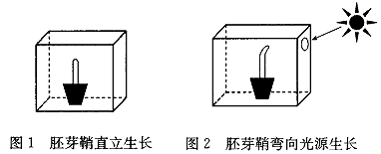

同学们和谢老师一起讨论，归纳出两个实验的条件只有一点不同，即有无单侧光照射；通过实验可得出单侧光能引起胚芽鞘两侧生长不均衡的结论。
谢老师又提出了一个问题：“我们知道有单侧光照射，植物就会向着光的方向生长。那么，植物的向光性生长与植物体的哪个部位有关？”
“既然是胚芽鞘的上端发生弯曲，那么这种弯曲就可能与它的尖端有关。”有学生很快就作出了假设。“很好！”谢老师进一步追问：“怎样才能证明这种猜想？”
同学们纷纷提出自己的设想，有的提出切去胚芽鞘的尖端，观察其生长情况；有的提出是否可以用遮光的办法，分别遮住胚芽鞘的不同部分，再比较各自的生长情况。
此时，谢老师适时地向学生介绍：“历史上，有位科学家也采用了遮光的方法进行研究。”并呈现了这位科学家的研究方案和实验结果（图3，图4）。谢老师接着说：“这个实验结果恰好与同学们的假设吻合，即胚芽鞘的弯曲生长与尖端有关，尖端是感受光刺激的部位。但如果没有图4的实验，我们能否得到这样的结论呢？为什么？”
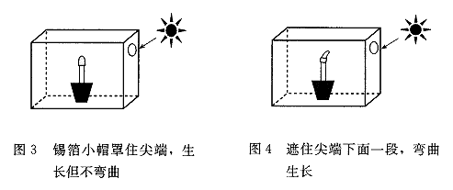

“不能。因为没有图4的实验作为对照，就不能肯定只有尖端与弯曲生长有关。”
“很好！我们已经知道尖端是接受光刺激的部位，尖端在单侧光的照射下会影响其他部位的生长。为什么会这样呢？”
在接下来的讨论中，学生的意见分歧很大。谢老师发现一组学生想到：是不是因为胚芽鞘的尖端产生了某种物质，这种物质对胚芽鞘下面的部分产生某种影响呢？谢老师向学生展示了胚芽鞘结构方面的资料，引导学生讨论所提出的各种猜测中哪种可能性更大。最后，大多数的学生认同了上述猜测的可能性更大，但仍有同学坚持自己的想法。谢老师在表扬那些坚持自己想法的同学的同时，指出多数同学认同的假设正与当时科学家所作的猜想一样。
接着谢老师又提出：“要判断是否因为胚芽鞘尖端产生了某种物质，向下传导，从而引起弯曲生长的，我们该怎么做？”
“切断一个胚芽鞘的尖端与下方的联系，另一个不切断。然后比较它们在单侧光照射下的生长情况。”有一小组的学生经讨论后，非常明确地回答。
“非常好！”谢老师十分满意学生能深刻地理解对照实验的作用，同时适时地呈现了1910年丹麦生物学家鲍森·詹森所做的实验（图5，图6），并组织学生讨论实验结果。
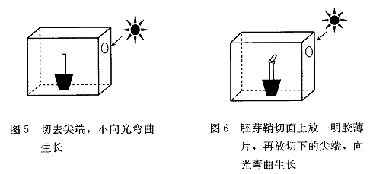

“原来确实是尖端通过产生的物质影响下部生长的。”学生高兴地报告自己的讨论结果。
此时，谢老师进一步提示：“鲍森·詹森所做的实验存在一定的缺陷，你们认为在哪里？”“他的对照实验存在问题。”有学生抢着回答。
“最好在尖端和下部间放上一块不透水的塑料薄片。”有学生补充说。
……
“是的，这两者很相似。后来，人们发现胚芽鞘尖端所产生的物质就是吲哚乙酸，它能促进植物的生长发育，人们将它命名为生长素。”
谢老师总结：“像生长素这样在植物体内一定部位合成的，并且对植物体的生命活动产生显著调节作用的微量有机物，就统称为植物激素。同时我们从人类对生长素的认识历程可以看出，科学上的每个认识都凝聚了许多科学家的智慧和踏实细致的研究。”下课前，谢老师还提出一个要求：希望同学们能为温特先生的实验设计一个对照实验。

问题：谢老师是用何种教学方法开展教学的？这种教学方法有何特点？其过程如何？请结合本案例进行分析。（40分）

